Муниципальное бюджетное общеобразовательное учреждение
«Средняя общеобразовательная школа пос. Круглое Поле»
Тукаевского района Республики Татарстан

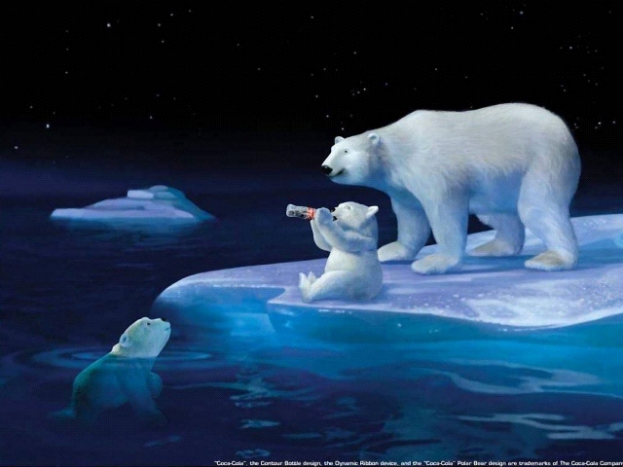

2013 год
пос.Круглое Поле

Цель урока:
Формировать представление о разнообразии природы Земли
Планируемые достижения учащихся: усвоить, что на Земле есть очень холодные районы — Северный Ледовитый океан и Антарктида; научиться находить их на глобусе и приводить примеры животных этих районов.
Оборудование.
У учителя — глобус; карточки с названиями Арктика, Антарктида, Северный полюс, Южный полюс, набор для моделирования, включающий физическую карту мира, фигурки животных; видеофрагменты или слайды о животном мире Арктики и Антарктики; модель цветика-семицветика.У учащихся — набор для моделирования, включающий физическую карту мира; фигурки животных, цветные карандаши, сигнальные карточки-кружки зеленые и красные; Для изготовления поделки: заготовки, краски или цветные карандаши, клей, вата.
I.Организационный момент.
На урок звенит звонок:
Начинать пора урок
Будем мы работать дружно
И узнаем то, что нужно!

II.Актуализация знаний.
1.Ответить на вопросы.
-Вторник идет после воскресенья. (Нет)
- В году четыре времени года. (Да)
-В неделе семь дней. (Да)
-Осенью на деревьях распускаются листья. (Нет)
-Весна приходит после зимы. (Да)
-В понедельник все люди отдыхают. (Нет)
-Осенью желтеют и опадают листья. (Да)
-Зимой самые короткие дни и самые длинные ночи. (Да)
-Суббота идет после пятницы. (Да)
-Весной самые длинные дни и самые короткие ночи в году. (Нет)
2. Игра «Не ошибись!»
Первое задание.
(На доске записаны названия месяцев: июнь, март, май, сентябрь, февраль, апрель.)
-Подчеркните названия весенних месяцев.
Второе задание.
(На доске записаны названия месяцев.Учащимся нужно расставить числа в пустые квадратики, чтобы получилась правильная последовательность.)
Суббота
Понедельник
Среда
Воскресенье
Вторник
Пятница
Четверг
-Если мы все готовы, то я буду рада предложить вам сегодня снова попутешествовать, но прежде обратите внимание на слова, помещенные на магнитной доске: как вы думаете что это за слова и почему они сегодня здесь?!? (вопросы предыдущих уроков) .Это вопросы, которые мы задаем на наших уроках и учимся находить на них ответы. На какие вопросы мы уже отвечали?Сегодня нам пригодится вопрос ГДЕ?
3.Формулирование темы урокаПослушайте внимательно загадки:
Среди снегов и льда не голодает,
За рыбой в холодную воду ныряет
Густая белая шерсть спасает,
В морозы согревает. (Белый медведь.).(Белый медведь) (Учитель вывешивает на доску картинку белого медведя)
Рыболов, пловец прекрасный,
Черный фрак на нем атласный.
У него постель из льдин,
Стоя спит на ней …
(Пингвин) (Учитель вывешивает на доску картинку пингвина) - Ребята, а теперь давайте все вместе задумаемся: почему у нас сегодня на уроке эти животные и какой вопрос станет темой нашего урока?
4. Объявление темы урока. Постановка цели.Тема нашего урока: где живут белые медведи и пингвины!
СЛАЙД – Ребята, нашему другу - Муравьишке-Вопросику тоже стало интересно узнать, а где же живут эти животные? Кто знает? (Выслушиваются ответы детей)
Давайте вместе с Муравьишкой-вопросиком отправимся к белому медведю в гости! Пусть он нам расскажет о своей родине!
- Ой, ребята так далеко попасть очень непросто нам поможет волшебный Цветик-семицветик из одноименной сказки В.Катаева. Давайте все вместе вспомним заклинание, которое произносила Женя!
Повторяйте за мной.
Физкультминутка.
Лети, лети, лепесток,
Через запад на восток,
Через север, через юг,
Возвращайся, сделав круг.
Лишь коснёшься ты земли,
Будь по-моему вели. (2 раза)
– Вели оказаться там, где живут белые медведи.
(Ученики садятся за парты, Учитель зачитывает отрывок из сказки В.Катаева «Цветик-семицветик»)
– “Не успела Женя это сказать, как вдруг откуда ни возьмись налетел вихрь, солнце пропало, сделалась ночь. Женя, как была, в летнем платьице, с голыми ногами, одна– одинёшенька оказалась здесь, а мороз-то 100 градусов. “Ай, мамочка, замерзаю, - закричала Женя и стала плакать, но слёзы тут же превратились в сосульки и повисли на носу. А тем временем из-за льдины вышли семь белых медведей и прямёхонько к девочке, один другого страшнее”.
– Где же оказалась Женя? – Где же оказались мы, ребята? – Кругом снег, лёд, здесь очень холодно... (на Севере, на Северном полюсе)
СЛАЙД
-На уроке необходим важный предмет. Отгадайте, какой.
Чтоб изучить пустыни, горы
И океанские просторы,
Все острова, материки
И берега большой реки,
Не нужен поезд иль автобус-
Поможет славный школьный …. (глобус)
-Что такое глобус?
-На нашем глобусе северный полюс находится вот здесь. (Показ Северного полюса)
- Каким цветом обозначены эти места на глобусе? Как вы думаете почему? Какая здесь погода?
– Чтобы не замерзнуть, нам нужно срочно вооружиться всем необходимым. Как вы думаете, что нам понадобиться?
III. Работа над новым материалом.
- – Откройте Рабочие тетради по закладке на странице 31. Найдите задание №1. Рассмотрите рисунок. Обсудите в парах что нам может понадобиться в нашем путешествии на Северный полюс и обведите простым карандашом в кружок то, что понадобится на севере.(шапку, куртку, варежки, лыжи, аэросани)
(Идёт самостоятельная работа учащихся в парах с последующим подведением итогов).
- – На Земле есть очень холодный район – это Северный Ледовитый океан (вывешивание карточки с названием на доску)
Большая его часть постоянно покрыта льдом и снегом. В этом районе Земли расположен Северный полюс. Этот район так же носит название Арктика. (вывешивание карточки с названием на доску.
– Как вы думаете, могут ли в таких холодных погодных условиях жить животные? (да)
СЛАЙДЫ
- А что должны иметь такие животные, чтобы не замерзнуть: тоже теплые сапоги и шапку с варежками?!?
СЛАЙД
– Но всё-таки хозяин на Северном полюсе – это, конечно, белый медведь.
СЛАЙДЫ
А вот какие сведения о белом медведе приготовила для вас Мудрая Черепаха.
СЛАЙДЫ
Белые медведи обитают на Северном полюсе, среди вечных льдов и снегов. Это самое большое, самое сильное животное из семейства медвежьих. Он весит примерно 700 кг, а длина его туловища достигает 3-х метров.
Белые медведи с головы до ног покрыты густым белым мехом. Мех медведя отлично сохраняет тепло его тела, поэтому им не страшны даже самые лютые морозы.
-Как вы думаете, почему мех у медведя именно белого цвета?
Белые медведи – отличные пловцы, могут часами находиться в воде. Вода не проникает им под шубу, и поэтому они всегда остаются сухими.
Белый медведь – хищник, чем он по-вашему может питаться в Арктике? Излюбленная пища белых медведей – тюлени, рыба, морские водоросли, птичьи яйца.
– Итак, ребята, где же живут белые медведи? Покажите на глобусе (на Северном полюсе)
ПРАКТИЧЕСКАЯ РАБОТА
-На большой карте мира найдите район Сев. Ледовитого океана.
-Какое животное обитает в этих районах? -Куда надо поместить фигурку белого медведя на большой карте? (поместить 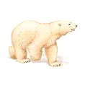карточку с медведем в район Арктики) Аналогичная индивидуальная работа с картой на местах.
-Вот мы и выяснили, где живут белые медведи!
5. Работа над новым материалом.
– Посмотрите на глобус. Здесь находится Северный полюс и живет белый медведь, а что мы видим на противоположной от Северного полюса стороне? ( Южный полюс).
СЛАЙД
- А там, на Южном полюсе обитает– это пингвин.
–Достаём наш волшебный цветок и произносим волшебные слова.
IV.Физкультминутка.
Лети, лети, лепесток,
Через запад на восток,
Через север, через юг,
Возвращайся, сделав круг.
Лишь коснёшься ты земли,
Будь по-моему вели.
Вели, чтобы оказались мы с ребятами на Южном полюсе.
СЛАЙДЫ
– Итак, мы с вами на Южном полюсе, Район Земли, где расположен Южный полюс, называется Антарктидой (вывешивание карточки с названием на доск) .
-Как вы думаете, надо ли снимать здесь тёплую одежду? (нет, потому что здесь тоже холодно)
СЛАЙДЫ
– Посмотрите, каким цветом обозначена Антарктида на глобусе? (белым) Почему, как вы думаете? Это участок суши, покрытый толстым слоем льда. Здесь, так же как и в Арктике, вечная мерзлота.
СЛАЙДЫ ОБ АНТАРКИДЕ
– Самый яркий представитель животного мира Антарктиды – это, конечно, пингвин! Кто такие пингвины?
- Как кормят пингвиненка, пока он маленький?
- А где родители достают для него корм?
СЛАЙДЫ
3. Пингвины это морские птицы. Они хорошо ныряют и плавают, добывая себе пищу – рыбу, раков, крабов.
- Какой главный признак всех птиц указывает на то, что пингвин действительно птица, а не рыба, например, раз он так хорошо плавает? (наличие перьев).
-Пингвины не умеют летать, потому что вместо крыльев у них лапы-ласты, которые помогают им плавать.
-У пингвинов под кожей есть толстый слой жира, который спасает от сильных морозов и ветров. В Антарктиде всегда холодно – летом не более 1 гр. тепла, а зимой бывает 60 гр. мороза.
СЛАЙДЫ
-Но даже в таких суровых условиях пингвины выводят птенцов: пара пингвинов откладывает всего одно яйцо, из которого вылупляется одни птенец. Когда он немного подрастет, его отправляют в пингвиний «детский сад». Все пингвинята собираются вместе и растут под присмотром взрослых птиц, а родители тем временем будут уходить в море за пищей для малышей.
6)ПРАКТИЧЕСКАЯ РАБОТА
На большой карте мира найдите район Антарктиды.
Какое животное обитает в этих районах?
Куда надо поместить фигурку пингвина на большой карте? (поместить 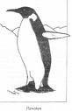карточку с пингвином в район Антарктиды)
Аналогичная индивидуальная работа с картой на местах
7) ЖИВОТНЫЕ
Но в Антарктиде живут не только пингвины. Здесь обитают также тюлени, морской слон, птица альбатрос.
-А это какой район? Как вы догадались? Какие животные обитают в Арктике? Соседями нашего Умки являются: морж, тюлень, поморник.
8.Выполнение заданий в рабочей тетради.№1, с.11
-Рассмотрите рисунки в первой рамке. Назовите этих животных. Кто из них лишний и почему? (Пингвин, так как остальные животные является обитателями Северного Ледовитого океана.)
-Назовите животных во второй рамке. Кто из них лишний? Почему? (Белый медведь, так как остальные животные является обитателями Антарктиды.)
-Выполните задание. №2 (Работа в парах.Проверка.)
V. Итог урока.
– В каких самых холодных районах Земли мы сегодня побывали? (Северный полюс или Северный Ледовитый океан и Антарктида)
– Покажите их на глобусе.
– Какие полюса здесь расположены?
– Чем похожи эти районы? (здесь холодно, много снега и льда)
– Одни и те же животные встретятся нам в этих районах? (разные)
-Ответили мы с вами на вопрос нашего урока ГДЕ живут белые медведи?
-Какие названия запомнили? (Северный полюс, Южный полюс, Арктика, Антарктида)
Обменяйтесь картами и оцените правильность выполнения задания друг друга с помощью сигнальных карточек ( - зеленый или красный )
– А Мудрая Черепаха приготовила для вас очень интересный вопрос.
– Подумайте, охотятся ли белые медведи на пингвинов? (нет, потому что они живут в разных районах Земли).
Узнать больше об условиях жизни животных, которые обитают в таких холодных районах как Арктика и Антарктика вы можете из книг, которые присутствуют на нашей выставке сегодня. Обязательно подойдите и посмотрите эти книжки.
VI. Изготовление медвежат.
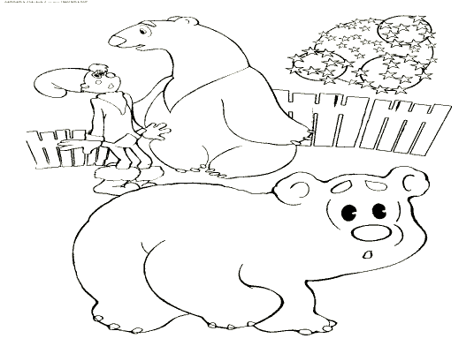 Дети работают в группах. Заготовленные фигурки дети раскрашивают в голубой цвет (карандашами или красками ). Ватой или синтепоном ребята обкладывают Умку и приклеивают его в нескольких местах. Затем помещают поделки на лист ватмана с изображением Северного полюса или на физическую карту.

